МАСТЕР - КЛАСС С ПЕДАГОГАМИ

ТЕМА: «Сказка как средство нравственного воспитания в работе с детьми младшего дошкольного возраста».

Основной принцип мастер класса:
«Я знаю, как это сделать, и покажу вам».

Авторы: Загрутдинова Галина Александровна - воспитатель высшей квалификационной категории, Нецветаева Татьяна Николаевна- воспитатель высшей квалификационной категории.
Участники: педагоги дошкольного учреждения
Добрый день, уважаемые коллеги! Я представляю Вашему вниманию мастер-класс: «Сказка как средство нравственного воспитания в работе с детьми младшего дошкольного возраста».

Цель мастер – класса:
- поделиться с педагогами имеющимся опытом использования сказок в работе по воспитанию нравственных качеств детей 3-4 лет.

Задачи:
- обогатить знания педагогов об использовании сказки, как средства нравственного содержания в работе с детьми дошкольного возраста;
- предложить практические рекомендации, направленные на повышение эффективного использования сказок в работе по воспитанию нравственных качеств дошкольников;
- создать условия для профессионального общения, самореализации и стимулирования творческого потенциала педагогов.

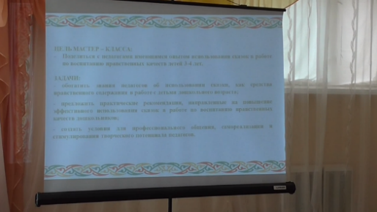
ОБОРУДОВАНИЕ:
- мультимедийное оборудование;
- электронная презентация мастер – класса.

МАТЕРИАЛЫ: фигурки театра «Теремок», ширма-теремок; фонограммы; мольберт, альбомный лист формата А 3, готовые формы для аппликации, картинки сказочных героев для аппликации, образец, клейстер, кисти, клеёнки, салфетки; иллюстрации к русским народным сказкам: «Репка», «Маша и медведь», «Гуси-лебеди», «Лиса и заяц», «Кот, петух и лиса».

ОСНОВНЫЕ ЭТАПЫ МАСТЕР - КЛАССА:
- Постановка педагогической проблемы.
- Практическая демонстрация. Комментарии.
- Обратная связь.
- Рефлексия.

- ПОСТАНОВКА ПЕДАГОГИЧЕСКОЙ ПРОБЛЕМЫ

Работая с дошкольниками, мы много читаем, рассказываем, рассматриваем. Но задумываемся ли мы о содержании предлагаемых произведений? На мой взгляд, самое главное, это подбор литературных произведений, которые доступны воспитанникам, имеют глубокий смысл и содержательность, предлагают детям возможность получить нравственный урок, сформулировать идею опыта правильной оценки хороших и плохих поступков.

- ПРАКТИЧЕСКАЯ ДЕМОНСТРАЦИЯ ПРИЁМОВ

В рамках мастер-класса я хотела бы поделиться своим опытом, и продемонстрировать Вам приёмы работы со сказкой, которые я использую в воспитании нравственных качеств у детей младшего дошкольного возраста.
Сказка является одним из средств нравственного воспитания дошкольников.
Для воспитания нравственных качеств, не достаточно просто прочитать сказку, нужно помочь детям понять её, пережить вместе с героями различные ситуации, проанализировать поступки персонажей, представить себя на их месте.
Уважаемые коллеги, с приёмами работы со сказкой мы познакомимся практическим путём.
Я предлагаю Вам поучаствовать в свободной деятельности детей (речевой и продуктивной), и приглашаю педагогов побывать в роли детей.

Комментарий: Дети уже знакомы со сказкой «Теремок» в обработке Е. Чарушина, и я предлагаю Вашему вниманию один из приёмов: беседа с детьми о сказке, нахождение основного ключа и идеи нравственного воспитания.

На столе расположены фигурки театра «Теремок» и ширма-теремок, воспитатель обращает внимание детей на героев сказки.

– Ребята, посмотрите, герои из какой сказки у нас сегодня в гостях? (Ответы детей). Подойдите, пожалуйста, к столу и выберите того героя, который вам нравится.
– Ребята, скажите, кто сначала поселился в теремке? (Мышка-норушка)
Звучит музыка.

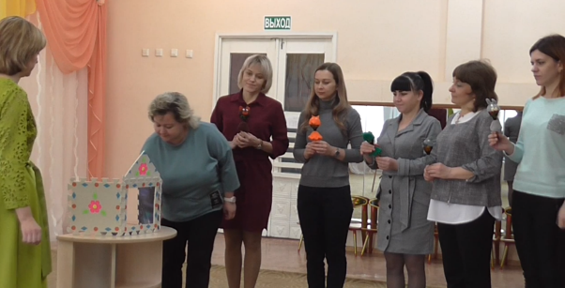
– Проходи, мышка-норушка в теремок.
(Ребенок выставляет фигурку героя в окошке теремка).
Звучит музыка.
–Кто спешит к теремку, ребята? (Лягушка-квакушка)
– Как попросилась лягушка-квакушка в теремок, с какими словами? (Кто, кто в теремочке живёт? Кто, кто в невысоком живёт?)
– Проходи, лягушка-квакушка в теремок.
Звучит музыка.
– Кто еще хочет поселиться в теремке, ребята? (Заяц — на горе увёртыш!)
– Проходи, заяц в теремок.
– Ребята, согласились мышка с лягушкой жить с зайцем в теремке? Как вы считаете они добрые, гостеприимные? (Ответы детей).
Комментарий: Включение музыкального фрагмента позволит детям идентифицировать героя сказки.
Звучит музыка.
– Кто еще спешит к теремку, ребята? (Лисичка-сестричка)
– Проходи, лисичка-сестричка в теремок.
Звучит музыка.
– Кто ещё хочет поселиться в теремке? (Волк — из-за кустов хватыш!)
– Проходи, волк в теремок.
– Ребята, сколько зверей поселилось в теремке? (Много.).
– Ребята, скажите, а почему одни звери пускали других в теремок? (Звери в сказке добрые, дружные, они любят гостей. Звери просились вежливо.).
Комментарий: Применяя словесный метод – рассказ детей (прием – пересказ сказки с использованием фигурок героев) я обобщаю такие нравственные понятия как доброта, дружелюбие, гостеприимство.
Звучит музыка.
–Кто ещё торопится к теремку? (Медведь-тяпыш-ляпыш — всех вас давишь!)
(Как только ребенок выставляет фигурку медведя в окошке – теремок «ломается»).

– Что же произошло? (Медведь сломал теремок).
– Почему медведь сломал теремок? (Потому что медведь большой, а домик маленький).
– Ребята, красиво поступил медведь? (Некрасиво, нехорошо он поступил.)
– Разве можно ломать чей-то домик, теремок? (Нельзя ломать, разрушать.)
– Ребята, наши звери остались без теремка. Чем же мы можем им помочь? (Ответы детей)
– Давайте построим новый теремок и поселим в нём героев нашей сказки.
Комментарий: Применяя словесный метод – беседу (прием: пояснение, а также прием – вопросы к детям) формирую у детей понятие хорошо – плохо, обращая внимание на нравственный аспект: ломать и разрушать – плохо, а приходить друзьям на помощь – хорошо. При помощи вопросов побуждаю детей предложить помощь героям сказки и построить для них новый теремок, воспитывая такие нравственные качества как: сострадание, желание прийти на помощь.
Пальчиковая гимнастика
Строим домик для зверят
Стук -стук- постук, раздается где то стук. (стучим кулачками)
Молоточки стучат, строят домик для зверят -
Вот с такою крышей, (ладошки «крышей» над головой)
Вот с такими стенами, (ладошки вертикально около щёк)
Вот с такими окнами, (ладошки вертикально перед лицом)
Вот с такою дверью, (одна ладошка перед лицом)
И вот с таким замком! (сцепили ручки в «замок»)

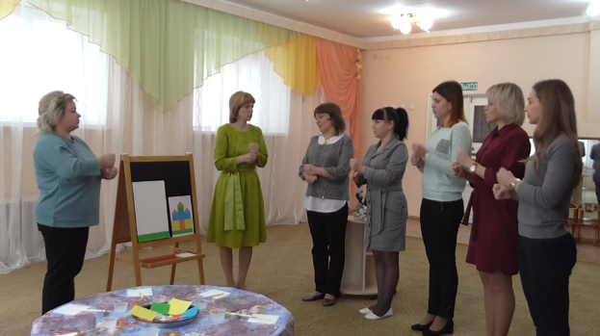
–Ребята, у вас на столах приготовлены детали для нового теремка. Я предлагаю вам всем вместе сделать теремок. Для этого нам нужно приклеить детали на большой лист.
(Дети наносят клей на готовые формы. Приклеивают готовые формы на общий фон).

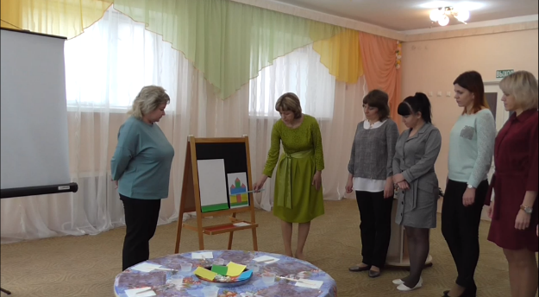
Комментарий: В процессе деятельности очень важно направлять детей работать дружно, помогая друг другу, развивая умение договариваться, самостоятельно разрешать конфликты.
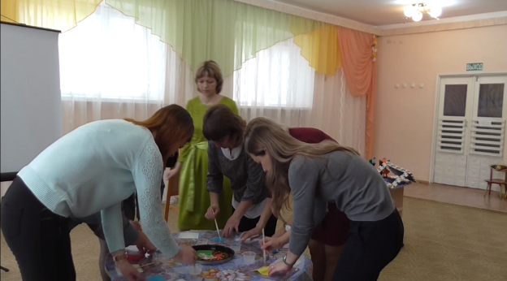
–Теперь давайте расселим в теремке сказочных героев. Выбирайте, кто кого хочет поселить. (Дети выбирают сказочных героев и селят их в теремок.)
– Ребята, как вам удалось сделать такой красивый теремок? (Ответы детей).
– Правильно, мы работали дружно, все вместе. Молодцы, ребята! Давайте все соберемся около нашего теремка.

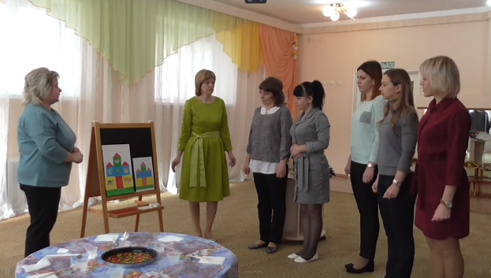
Комментарий: Искусство слова является своеобразным зеркалом, отражающим в себе явления реальной жизни. Несмотря на вымышленность сюжетов художественных произведений, они способны помочь ребенку научиться правильно понимать окружающую действительность, ведь в вымышленном мире действуют те же нравственные принципы, что и в реальном. Именно поэтому так необходимо использование художественной литературы в нравственном развитии младших дошкольников.
– Ребята, в сказке «Теремок» в одном домике, все вместе жили самые разнообразные животные. Звери в этой сказке какие? (гостеприимные, доброжелательные, вежливые и отзывчивые).
– Они никому не отказали в крыше над головой.
– Мне очень понравилось, как вы сегодня помогли героям сказки построить новый теремок. А вам понравилось? (Ответы детей.)
– А что вам ещё понравилось? (Ответы детей.)
– Молодцы, ребята!
– Всем участникам спасибо за помощь в проведении сегодняшнего мастер - класса. Присаживайтесь на свои места.

- ОБРАТНАЯ СВЯЗЬ
- Уважаемые коллеги! Так как мастер – класс предполагает обратную связь - предлагаю Вам определить по иллюстрации название сказки и сказать, какой нравственный урок можно извлечь из данного произведения?
(Воспитателям раздаются иллюстрации к сказкам)
(Ответы воспитателей).
Сказка «Репка» – Эта сказка воспитывает у детей младшего дошкольного возраста такие нравственные качества, как быть дружными, оказывать помощь.
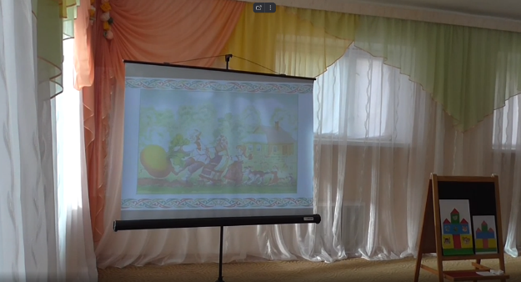
Сказка «Маша и медведь» – Из этой сказки можно извлечь урок о том, что в лес одним ходить нельзя! Потому что можно попасть в беду! А если уж попал в беду — не надо отчаиваться, надо постараться найти выход из этой сложной ситуации.
Сказка «Гуси-лебеди» – Нравственный урок здесь заключается в том, что нужно слушаться родителей, а также сказка воспитывает умение признавать и исправлять свои ошибки.
Сказка «Лиса и заяц» – Эта сказка воспитывает у детей осторожность и желание помогать близким.
Сказка «Кот, петух и лиса» – воспитывает такие нравственные качества, как дружба, взаимопомощь, отзывчивость.
- РЕФЛЕКСИЯ (впечатления о мастер-классе):
- Уважаемые коллеги! Сегодня вы посмотрели мастер – класс «Сказка как средство нравственного воспитания в работе с детьми младшего дошкольного возраста».

Мне очень важно услышать ваше мнение от увиденного, и я предлагаю вам закончить предложения.
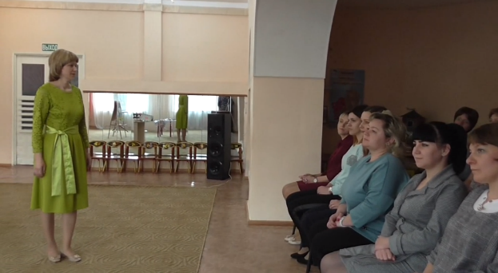
Впечатления о мастер-классе.
- Мне понравилось…
- Я узнала, что…
- Я научилась…
- Недостаточно…
- В свой педагогический багаж я возьму…
Спасибо за внимание! Благодарю за сотрудничество! Творческих успехов!

